Task Join, Join Right, dan Join Left

1. SELECT nama_obat, harga, stok, penggunaan, daftar_obat.id_produsen, nama_produsen, alamat, kontak FROM daftar_obat JOIN produsen_obat ON daftar_obat.id_produsen = produsen_obat.id ORDER BY id_produsen ASC

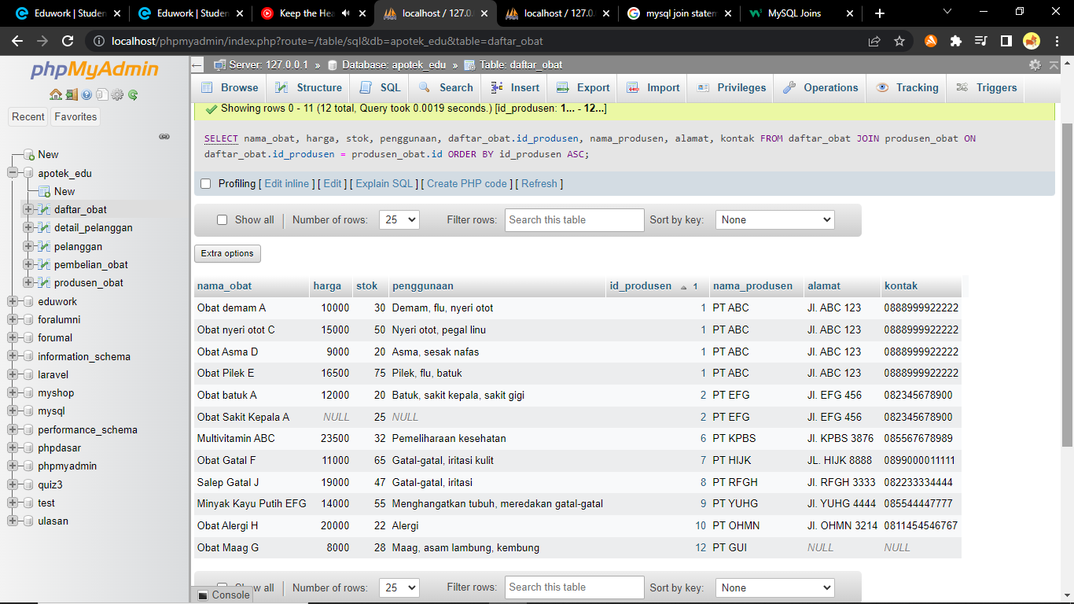

2. SELECT nama_obat, harga, stok, penggunaan, daftar_obat.id_produsen, nama_produsen, alamat, kontak FROM daftar_obat RIGHT JOIN produsen_obat ON daftar_obat.id_produsen = produsen_obat.id ORDER BY id_produsen ASC

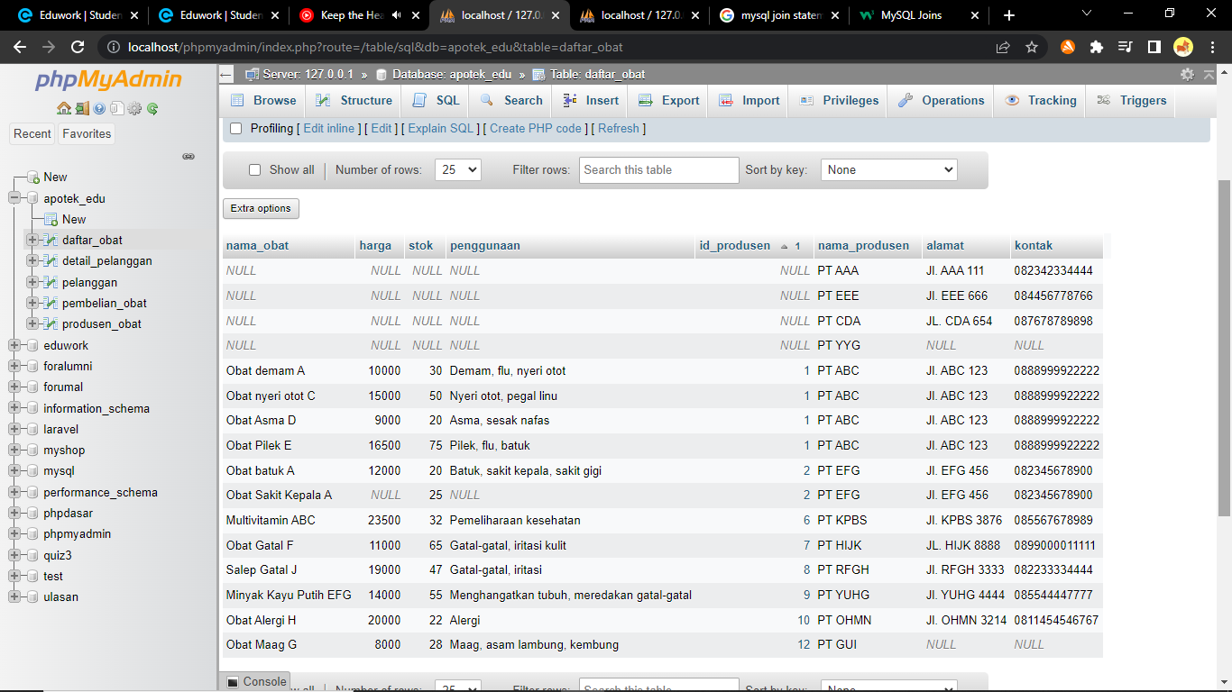

3. SELECT nama_obat, harga, stok, penggunaan, daftar_obat.id_produsen, nama_produsen, alamat, kontak FROM daftar_obat LEFT JOIN produsen_obat ON daftar_obat.id_produsen = produsen_obat.id ORDER BY id_produsen ASC

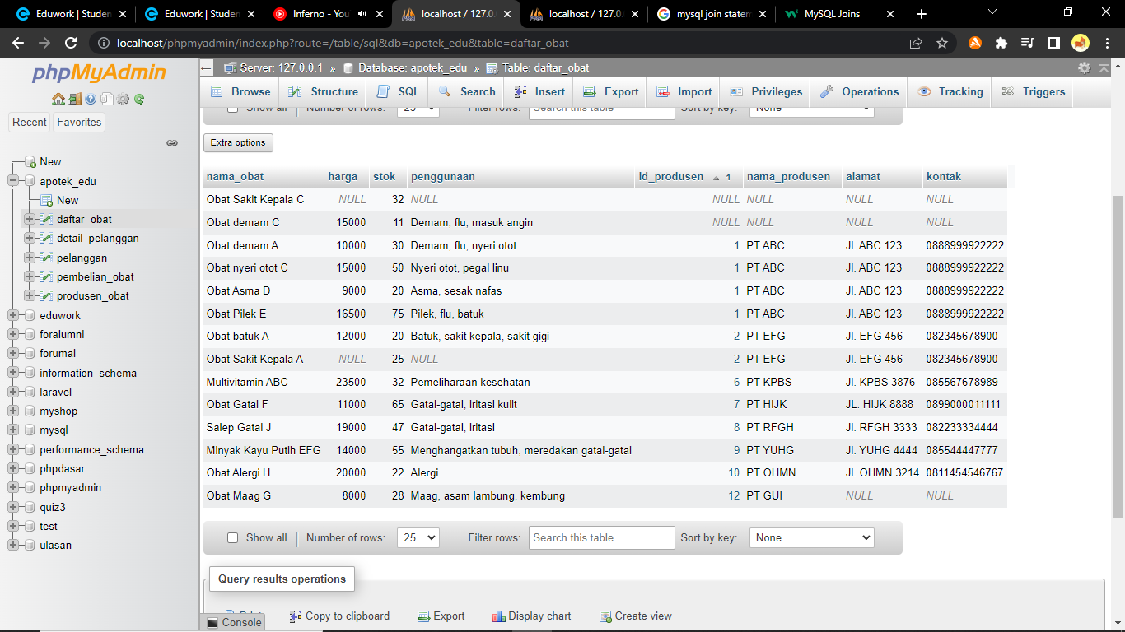

4. SELECT nama_obat, harga, stok, penggunaan, daftar_obat.id_produsen, nama_produsen, alamat, kontak FROM daftar_obat JOIN produsen_obat ON daftar_obat.id_produsen = produsen_obat.id WHERE penggunaan LIKE ‘%flu%’ ORDER BY id_produsen ASC

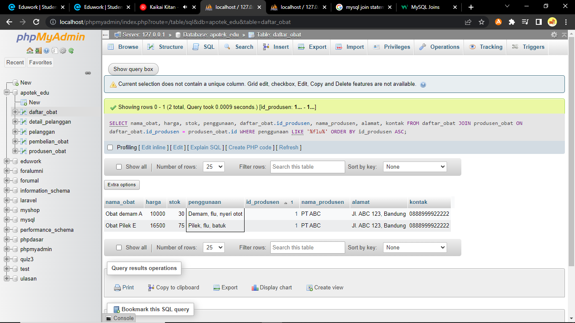

5. SELECT nama_obat, harga, stok, penggunaan, daftar_obat.id_produsen, nama_produsen, alamat, kontak FROM daftar_obat JOIN produsen_obat ON daftar_obat.id_produsen = produsen_obat.id WHERE alamat LIKE ‘%Karawang%’ ORDER BY id_produsen ASC

